43ICS 点击此处添加ICS号
点击此处添加中国标准文献分类号

DB
湖南省地方标准
DB / XXXXX—XXXX

茄子黄萎病绿色防控技术规程
Technical regulation for green control of Eggplant Verticillium Wilt
征求意见稿
20XX-XX-XX发布
20XX-XX-XX实施
湖南省市场监督管理局 发布

目 录
前 言 II
1 范围 1
2 规范性引用文件 1
3 术语和定义 1
3.1 茄子黄萎病 Eggplant Verticillium Wilt 1
3.2 绿色防控技术 1
4 发生与流行规律 1
5 病害诊断与调查 2
5.1 病害田间诊断 2
5.2 病原检测 2
5.3 病情调查 2
6 防控原则 2
7 防控措施 2
7.1农业防控 3
7.1.1抗病品种选择 3
7.1.2种子处理 3
7.1.3 种植嫁接苗 3
7.1.4适期定植 3
7.1.5合理轮作 3
7.1.6 田园卫生 3
7.1.7 肥水管理 3
7.2 物理防治 3
7.3生物防治 4
7.4化学药剂防治 4
8 病害测报，统防统治 4
9 废弃物处理 4
10 档案管理 4
附 录 A 6
附 录 B 7

前 言
本文件按照GB/T 1.1-2020《标准化工作导则 第1部分：标准化文件的结构和起草规则》的规定起草。
本标准由湖南省农业农村厅提出。
本标准由湖南省标准化技术委员会归口。
本标准主要起草单位：湖南省蔬菜研究所、湖南省植物保护研究所、湖南大学研究生院隆平分院。
本文件主要起草人：陈娟、郑井元、朱春晖、李雪峰、周书栋、王俊莹、吴永红。
茄子黄萎病绿色防控技术规程
- 范围
本标准规定了茄子黄萎病的术语和定义、发生流行规律、病害诊断、防控原则与方法等技术要求。
本标准适用于茄子黄萎病的绿色防控。
- 规范性引用文件
下列文件对于本文件的应用是必不可少的。凡是注日期的引用文件，仅所注日期的版本适用于本文件。凡是不注日期的引用文件，其最新版本（包括所有的修改单）适用于本文件。
GB/T 8321.10-2018 农药合理使用准则
NY/T 393-2020 绿色食品 农药使用准则
NY/T 394-2021 绿色食品 肥料使用准则
NY/T 1276-2007 农药安全使用规范 总则
NY/T 2312-2013 茄果类蔬菜穴盘育苗技术规程
DB12/T 1006-2020: 茄子黄萎病菌土壤带菌PCR检测技术规程
- 术语和定义
下列术语和定义适用于本文本。
  - 茄子黄萎病 Eggplant Verticillium Wilt
由大丽轮枝菌（Verticillium dahliae Kleb.）侵染引起的一种土传性病害，多在门茄坐果后开始发病。病原菌从根部侵染，发病初期仅在靠近底部的叶片叶缘和叶脉间发黄，慢慢发展为全叶发黄、叶缘卷曲，有时感病植株仅限于半边叶片发病，最后自下而上蔓延，病株在高温干旱时萎蔫，阴天或夜晚可回复，随着病情发展，最终导致植株枯萎死亡。
  - 绿色防控技术
采取农业防治、生物防治、物理防治和高效低毒化学农药防治等措施防治农作物病虫危害的植物保护措施。
- 发生与流行规律
茄子黄萎病菌主要以微菌核、厚垣孢子、休眠菌丝等形态在土壤和病株残体中越冬，成为翌年发病的初侵染源。
茄子黄萎病适宜发病温度为20～26℃，低于20℃发病缓慢，高于28℃病害受到抑制，高于35℃则出现隐症。在60℃时，菌核、菌丝经10 min 即致死。
湖南省及相似的长江中下游地区在5月初至9月为发病高峰期。
地势低洼、土壤粘重、土壤易板结的地块发病重。连作地块更有利于病原菌的积累，造成发病逐年加重。阴冷天灌水或冷水灌溉、久旱后降雨、或大水漫灌，易引发茄子黄萎病。
- 病害诊断与调查
  - 病害田间诊断
茄子黄萎病大多在茄子开花坐果后开始表现症状，且多自下而上或从一边向全株发展。叶片初在叶缘及叶脉间变黄，后发展至半边叶片或整片叶变黄。早期病叶晴天高温时呈萎蔫状，早晚尚可恢复，后期病叶由黄变褐，终致萎蔫下垂以至脱落，严重时全株叶片变褐萎垂以至脱光仅剩茎杆。该病为全株性病害，剖检病株根、茎、分枝及叶柄等部，可见维管束变褐，但挤捏上述各部横切面，无米水状混浊液渗出（见附录A）。
  - 病原检测
取病部组织直接镜检，病原为大丽花轮枝孢(Verticillium dahliae Kleb.)，属半知菌亚门、丝孢目、轮枝孢属真菌。病原特征请参考附录A。
检测方法参考 DB12/T 1006-2020: 茄子黄萎病菌土壤带菌PCR检测技术规程。
  - 病情调查
在茄子生长期对田间发病情况采取询问了解、症状观察进行初步调查，同时取发病植株根系带回实验室进行病原检测，并记录调查检测结果，具体记录表格见附录B。根据调查结果对病害进行早期诊断与预测预报，根据发病情况及选择合理的防治方法。
- 防控原则
按照“预防为主，综合防控”的植保方针。坚持以“农业防治、物理防治、生物防治为主，化学防治为辅，分区治理”的防控原则。
- 防控措施

7.1农业防控

7.1.1抗病品种选择
根据当地土壤情况、气候环境、市场需求，选择适宜的抗病、耐病品种。一般情况下，茄子叶片尖形或长圆形、叶边缘有缺刻、叶面上茸毛多密、叶色呈淡紫或浓绿的品种较为抗病，例如快圆茄、布利塔、天津大苠、黑紫茄王、紫光大圆茄、国茄长虹等。

7.1.2种子处理
将种子置于55℃温水中浸种15min，或用10%的磷酸三钠浸种10min，或用50%多菌灵可湿性粉剂拌种消毒，以消除种子带菌。

7.1.3 种植嫁接苗
用赤茄、粘毛茄、托鲁巴姆等抗黄萎病的砧木嫁接幼苗，提高茄子抗性。

7.1.4适期定植
覆盖地膜定植，提高土壤温度，选择耕作层10～15 cm 土壤温度稳定在15℃以上时定植。

7.1.5合理轮作
与非茄科作物轮作，避免与茄科作物邻作，比如与禾本科作物水旱轮作，或者与葱、蒜类轮作。

7.1.6 田园卫生
在茄子生长期间，及时去除老叶、病叶、病果，拔除病株，在病株周围土壤撒石灰防止病害扩散，病残体带出田外深埋或集中焚烧。在进行整枝、打杈、农田除草或采收时，减少对植株的机械损伤，防止人为农事操作加重黄萎病的发生。及时铲除田间及周边杂草，除去病原中间寄主。

7.1.7 肥水管理
施足基肥，有机肥与复合肥合理配置实用，忌偏施氮肥、未腐熟的有机肥和农家肥。适时中耕、除草、松土，增加土壤的透气性，促进植株健壮生长，增强植株抗病能力。忌阴冷天浇水或浇刚抽上的井水。

7.2 物理防治
7.2.1 深翻土壤，降低病源基数
深翻耕地40 cm 以上，将土壤表面的病残体、落叶埋至土壤深层使其腐烂，减少病原基数。
7.2.2高温闷地，杀灭病原
选择夏季高温天气，在地表中撒施尿素、秸秆、粪肥或有机肥，深翻混匀整平，浇透水，再覆盖塑料薄膜，薄膜周边用土压实防止漏气，持续10天以上，利用高温以及发酵产生的一氧化碳、氨气等有效杀灭土壤中的病原菌。

7.3生物防治
选择真菌（木霉、曲霉、镰刀菌、丛枝菌根真 菌）、细菌（芽孢杆菌、黄色孢杆菌、棒状杆菌等）、放线菌（链霉菌）和一些植物的内生菌有效地抵抗大丽轮枝菌。如整地坐作畦时，按每667 m² 施入1.5～2.0 kg 的木霉菌，或10亿 CFU/mL的枯草芽孢杆菌可湿性粉剂，以上药剂也可兑水喷雾。

7.4化学药剂防治
利用以上措施仍难以控制茄子黄萎病时，可选择用化学农药进行防治。
7.4.1 化学药剂的选择
化学农药的选择符合国家标准GB/T 8321.10-2018，行业标准NY/T 393-2020、NY/T 394-2021、
NY/T 1276-2007的规定。可选用恶霉灵、吡唑醚菌酯、三环唑、多菌灵等药剂。
7.4.2化学药剂的选用方法
多菌灵：苗期和定植前对苗床土壤和定植畦面喷50%多菌灵可湿性粉剂800倍液进行消毒。
恶霉灵：发病初期用90%恶霉灵可湿性粉剂2000倍液对发病植株及其周边或全部植株进行灌根处理，每株灌根60～100 mL，每隔5～7一次，连续2～3次。也可结合滴灌对症用药。
吡唑醚菌酯：25%吡唑醚菌酯悬浮剂1500～2000倍液对发病植株及其周边或全部植株进行灌根处理，每株灌根60～100 mL，每隔5～7一次，连续2～3次。也可结合滴灌对症用药。
三环唑：发病初期用75%三环唑灵可湿性粉剂2000倍液对发病植株及其周边或全部植株进行灌根处理，每株灌根60～100 mL，每隔5～7一次，连续2～3次。也可结合滴灌对症用药。
- 病害测报，统防统治
采用定点系统调查和普查相结合方法，监测田间茄子黄萎病的发生情况，结合气象因素，进行预测预报。当有零星病害发生时，立即着手对黄萎病开展统防统治。
- 废弃物处理
生产过程中的农药和肥料包装物、塑料软盘、农膜、杂草等生产废弃物，应及时收集到回收箱内，带离生产区集中进行无害化处理。
- 档案管理
10.1 建立茄子黄萎病防治档案记录档案，为生产活动追溯提供有效的证据。记录主要包括前茬作物、病虫害发生情况、曾使用过防治方法防治病害、当茬作物、当前使用防治方法、病情指数、调查人员等。
10.2 加强档案管理，注意防虫、放鼠、防霉变等。
10.3 档案记录应真实准确，保存期限不少于3年。

（资料性附录）
茄子黄萎病病原及症状特点
  - 病原
茄子黄萎病由大丽花轮枝孢（Verticillium dahliae Kleb.）侵染引起，属于半知菌亚门（Deutermycotina）从梗菌科（Moniliaceae）轮枝菌属（Verticillium）真菌。我国国在茄子中发生的病原菌均为大丽花轮枝菌（V. dahliae）
  - 病原特征
大丽花轮枝菌的分生孢子梗五色纤细，基部略膨大，呈轮枝状分枝，在一根主轴上常有2～4层轮枝和1根顶枝。每层轮枝3～5根，长10～35 微米。轮枝和顶枝端部着生分生孢子，分生孢子单胞，无色，椭圆形，3.3～10微米×1.6～4微米，微菌核黑褐色。大丽花轮枝菌主要以主要以微菌核、厚垣孢子、休眠菌丝等形态在土壤和病株残体中越冬，菌核在土壤中可存活10年以上。
  - 症状
茄子黄萎病苗期较少发病，一般成株期开始发病，盛果期发病最为严重，自下而上从一边向全株蔓延扩展，症状一般有3种表型，一为枯死型：该表型植株矮化严重，叶片皱缩、凋萎、枯死脱落。病情发生发展蔓延快，最终导致整株死亡；二为黄斑型：该表现植株矮化不明显，叶片由下向上形成掌状黄斑，仅有下部叶片枯死，一般植株不死亡；三为黄色斑驳型：该表型植株矮化不明显，仅有少数叶片有黄色斑驳或叶尖、叶缘有枯斑，一般叶片不枯死。见图1. 一般情况下茄子黄萎病发病时，下部叶片叶脉间或叶缘首先产生淡黄色半点，逐步发展到半边叶片或整个叶片变黄，严重时，出现大量落叶。多数情况下从一边开始发病，另外半边生长发育正常，因此又称之为“半边疯”。解剖发病植株的茎秆，可发现维管束变褐色。症状图详见图1.

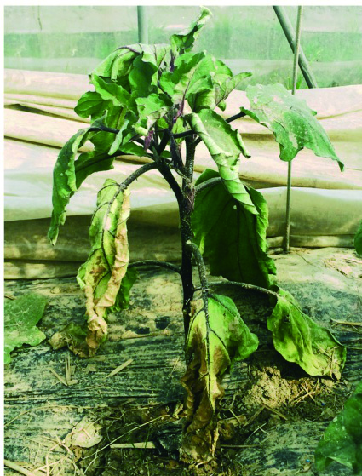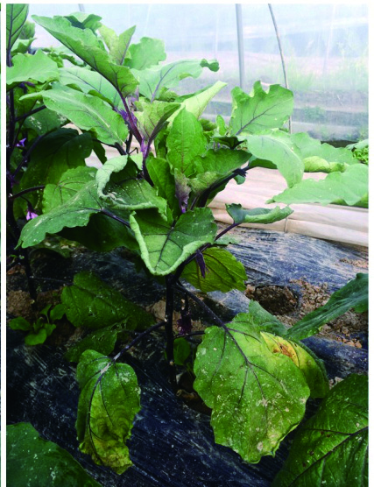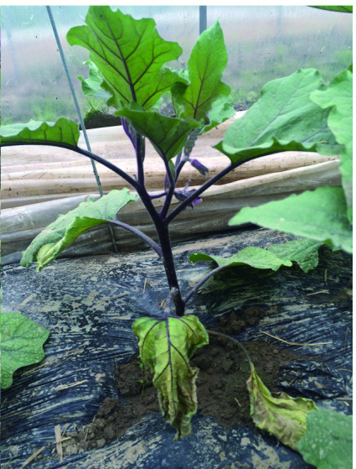
V型症状 扩展的病斑 半边发病症状
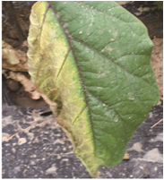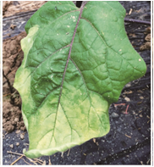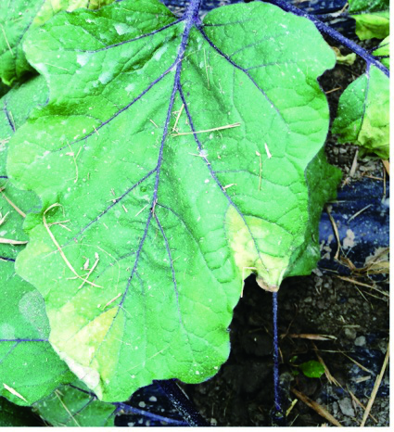
早期侵染植株下部叶片枯萎和下垂 上部病叶边缘内卷和下部叶片下垂

图1. 茄子黄萎病田间症状图

（规范性附录）
茄子黄萎病防治档案

表1 防治档案记录表
日期 | 前茬  作物 | 病虫害  发生情况 | 曾使用过防治方法防治黄萎病 | 当茬作物 | 当前使用防治方法 | 病情  指数 | 发病率(%)

